Мастер-класс для родителей «Воспитать патриотов России»

Цель: актуализировать знания родителей по нравственно-патриотическому воспитанию детей младшего школьного возраста.
Задачи:

-формирование у родителей понимания актуальности работы по воспитанию нравственно - патриотических начал у подрастающего поколения в современном обществе;

-создание условий для самообразования родителей в данном направлении.

Оборудование: компьютер, проектор, экран, карточки для заданий, презентация.

Ход игры.
- Орг. момент.
- Добрый день, уважаемые родители! Я очень рада видеть вас на нашем мероприятии. Благодарю за то, что вы, отложив свои многочисленные хлопоты и заботы, несмотря ни на что, пришли сегодня. Мы с вами сегодня собрались для интересной беседы, и будет говорить о самом главном – о наших детях.
- Эмоциональный настрой.
Предлагаю настроиться. Я говорю фразу, а вы громко отвечаете – да или нет.
Скажите громко и хором
Деток своих все вы любите? (да)
С работы пришли, сил совсем нет,
Вам хочется лекции слушать здесь? (нет)
Я вас понимаю… Как быть, господа?
О проблемах, успехах детей нужно вам знать? (да)
Дайте мне тогда ответ. Помочь, откажитесь мне? (нет)
Последнее спрошу вас я активными все будем? (да)
Замечательно! Молодцы!
3. Введение в тему мероприятия.
Учитель: : Для начала предлагаю вам обратить внимание на экран и посмотреть видеоролик Олега Газманова.
Учитель: Мы все с восхищением и гордостью смотрели видеоролик о нашей стране.
Учитель: Посмотрите на карту, это наша Родина.
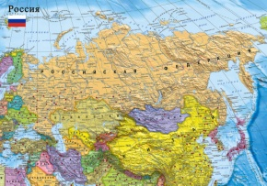
Учитель: Это самая большая страна в мире. И мы – жители замечательной страны с красивым именем - Россия. Много чудесных стран на Земле, везде живут люди, но Россия – единственная, необыкновенная страна, потому что она наша Родина. Мы любим нашу страну, гордимся ее историей. В России родились наши дети, и здесь пройдет их жизнь. И перед нами стоит важная задача воспитать их так, чтобы они гордились своей Родиной и стали достойными гражданами, которые смогут сделать все, чтобы их страна процветала. Поэтому необходимо уделять больше внимания нравственно-патриотическому воспитанию, начиная с раннего возраста.
М. А. Шолохов писал «Каждая нация, большая или малая, имеет свои культурные ценности и из этих ценностей складывается великое духовное достояние человека»
Ребёнок стоит в начале своего жизненного пути и постигает смысл ценностей, которые и будут определять его образ Человека. Взрослые несут нравственную, гражданскую и личную ответственность за духовную и физическую жизнь ребёнка, за складывающуюся в его сознании картину мира, за отношения с миром.
Вот почему так важно, чтобы мама и папа, и мы педагоги были рядом с ним, воспитывали патриотизм и любовь к своей Родине.
Учитель И тема нашего мастер-класса «Воспитание патриота своей Родины».
-Кто такой патриот?
- Что такое патриотизм?
- Каждый из вас по своему понимает это слово, но все вы согласитесь с тем, что патриотизм – это любовь к Родине, а Родина – понятие глубокое.
Тема патриотизма чрезвычайно сложна и многогранна. Есть мнение, что говорить о патриотизме нужно только в зрелом возрасте, когда у людей уже есть определенный жизненный опыт и багаж знаний. Якобы дети вырастут, и сами всё поймут и сделают правильные выводы. Так может, не нужно об этом говорить? Как вы считаете?
Учитель: Родить патриота нельзя, надо его воспитывать. А как это делать? С чего начать? На эти вопросы мы сегодня постараемся ответить.
На доске изображение ученика, надпись «патриот» и вопросительный знак.
Учитель: Все мы в детстве любили играть. Вот и сегодня вспомним детство и поиграем. Вам нужно будет выполнить несколько заданий. Выполнив задание, мы постараемся ответить на вопрос «Как воспитывать патриота своей Родины? С чего начать?»
1 задание.
Учитель: Каждый человек, живущий на нашей планете, испытывает чувство гордости за свою Родину, свой народ, свою землю и ее историю. А олицетворяют родную землю ее символы. Символами называют предметы, изображения или слова, которые имеют для человека или целого народа очень важное значение. У нашей страны, как и у всякого государства, есть свои собственные государственные символы - гимн, флаг, герб.
-Кто помнит слова гимна?
Учитель: Помимо традиционных символов в виде герба, флага, гимна, каждая страна имеет и ряд других национальных символов, которые обозначают специфические для каждой страны историю, культуру и быт. Россия тоже имеет свои неофициальные символы, о которых знает весь мир. Каждый гражданин нашей страны должны знать и почитать.
Вам сейчас нужно отметить неофициальные символы России.
(На листе изображения, нужно обвести только неофициальные символы: Красная площадь, тройка лошадей, береза, валенки, ушанка, медведь, самовар, матрешка, балалайка, лапти, ромашка, блины и др. ) Примерно так
Учитель: Подведем итог. Как же будем воспитывать патриота своей Родины?
На доске рядом с картинкой ребенка вывешивается надпись: «Патриот должен любить, чтить и уважать символы России»
2 задание.
Учитель: Наша Родина очень велика и раскинулась на тысячи километров с севера на юг и с запада на восток. В ее состав входит 89 регионов,48 областей, 24 республики. И среди них - наша Республика Татарстан.
– Сейчас я вас приглашаю в Республику Татарстан.
(Показ Республики Татарстан на карте России).
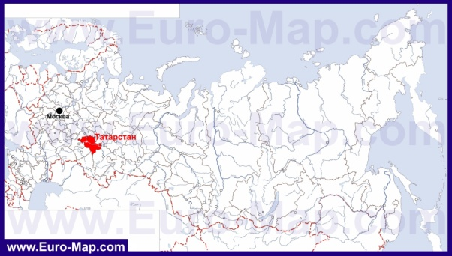
Республика Татарстан – на карте занимает не так уж много места. Но по богатству природы, и по красоте пейзажей она не уступает многим государствам Европы.
Но самый ценный клад – люди нашей многонациональной республики. В Татарстане в мире и согласии живут татары, русские, чуваши, мордва, башкиры, а также представители других национальностей.
Сегодня Татарстан - один из самых культурных и научных центров страны. Он выпускает много различной продукции. В Татарстане много институтов, театров, музеев, дворцов культуры и кинотеатров. Очень много туристов посещает Республику, чтобы познакомиться с достопримечательностями Казани.
-Все знают, что в Татарстане очень гостеприимный народ. В старину говорили: «гостю на стол лучшее ставь». Этому правилу следуют до сих пор. По древнему татарскому обычаю в честь гостя расстилается праздничная скатерть и на стол выставляются лучшие угощения. Сейчас и вы должны накрыть стол – из пазлов собрать национальные блюда Татарстана.
(Чак-чак, кыстыбый, эчпочмак, губадия и др.).
На столе разложены картини-пазлы, нужно собрать татарские блюда.
Учитель: Подведем итог. Как же будем воспитывать патриота?
На доске рядом с картинкой ребенка вывешивается надпись:
«Воспитание любви к своему народу и его традициям»
3 задание.
Учитель: Россия – это наша большая Родина. Но у каждого человека, и у каждого из вас есть еще и своя малая Родина.
Учитель: Моя малая Родина – уголок, где мы родились, то место, где мы живем, где находится наш дом, где живут близкие и дорогие нам люди.
МОЯ – потому что здесь моя семья, мои друзья, мой дом, моя улица, моя школа…
МАЛАЯ – потому что это маленькая частичка моей необъятной страны.
РОДИНА – потому что здесь живут родные моему сердцу люди.
Учитель: Наша малая родина – город Болгар, Спасский район, где жили и живут замечательные люди, где есть замечательные исторические и культурные традиции, которые мы должны знать.
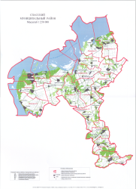
Учитель: А чем знаменит наш город?
Ответы (Городище «Волжские Булгары» находится в списке Всемирного наследия ЮНЕСКО)
Слайд.
Учитель: Спасский район является одним из самых насыщенных объектами культурного наследия. В районе один объект наследия ЮНЕСКО, 14 объектов культурного наследия федерального значения и 36 республиканского. Ежегодно в наш город приезжают туристы, чтобы посмотреть на главный объект Болгарский государственный историко-архитектурный музей-заповедник.
В Болгарах 30 достопримечательностей.
А вы их знаете? Сейчас мы это проверим.
Вам нужно выбрать и вклеить достопримечательности нашего города в таблицу.
Музей Булгарской цивилизации  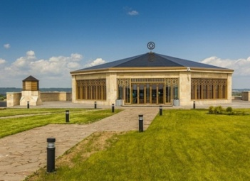 | Городище Булгар и Булгарский музей-заповедник  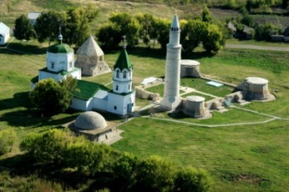
Белая мечеть  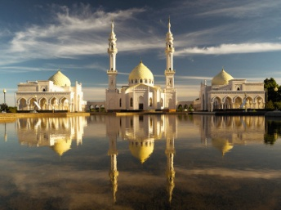 | Озеро Рабига-Куль (Мочилищ)  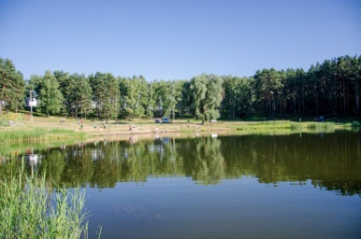
Капитанский колодец, или Колодец Габдрахмана  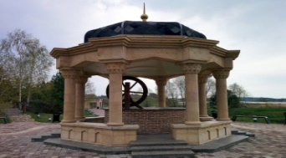 | Свято-Авраамиевская церковь  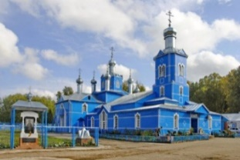
Музей хлеба  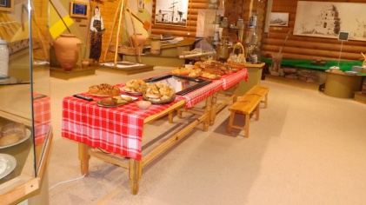 | Соборная мечеть и большой минарет  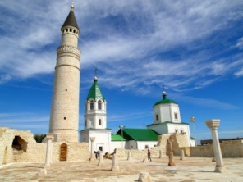
Учитель: Подведем итог. Как же будем воспитывать патриота?
На доске рядом с картинкой ребенка вывешивается надпись:
«Воспитание любви к малой родине»
Учитель: Каждый человек любит то место, где родился и вырос. Так начинается любовь к родной стране. Но только начинается. Когда человек становится старше, он Родиной считает не село и не город, а всю страну. Тех, кто по – настоящему любит свою землю, украшает её своим трудом, готов отдать ей все силы и способности, а если потребуется и жизнь, называют патриотами.
- Послушайте притчу. «Жил мудрец, который знал все. Один человек захотел доказать, что мудрец знает не все. Зажав в ладонях бабочку, он спросил: «Скажи, мудрец, какая бабочка у меня в руках: мертвая или живая?». А сам думает: «Скажет живая – я ее умертвляю, скажет мертвая – выпущу». Мудрец, подумав, ответил: «Все в твоих руках».
- Эту притчу я взяла не случайно. Ведь все действительно в наших руках, не бойтесь творить, искать что-то новое, познавать неизвестное. Воспитание нравственно-патриотических чувств у детей тоже в Ваших руках.
Если мы хотим, чтобы наши дети полюбили свою страну, свой город, нам нужно показывать их с привлекательной стороны.
И подводя итог нашей встречи, я хочу процитировать слова А. С. Макаренко
«Правильное воспитание – это наша счастливая старость, плохое воспитание – это наше будущее горе, это наши слёзы, это наша вина перед другими людьми, перед всей страной».
Рефлексия.
Учитель. Обратите внимание на доску. Вы видите чемодан, корзину, мясорубку.
Мне важно ваше мнение. Что полезного вы узнали для себя и заберёте с собой, это будет крепиться на изображение чемодана. Что было ненужного, лишнего и неинтересного сегодня - и это будет крепиться к изображению мусорной корзины. То, что вам еще нужно обдумать, переварить, пока не готовы использовать, но считаете полезным, это будет крепиться к изображению мясорубки.
- Поместите ваши результаты на доску.
- На этом наш мероприятие подошло к концу. Всем спасибо! До свидания.

